CÔNG TY CỔ PHẦN TẬP ĐOÀN NÔNG NGHIỆP KAGRI  Phòng Công Nghệ | CỘNG HÒA XÃ HỘI CHỦ NGHĨA VIỆT NAM  Độc lập – Tự do – Hạnh phúc
Hà Nội, ngày 17 tháng 03 năm 2026
BIÊN BẢN LÀM VIỆC
Về việc phân tích và thống nhất yêu cầu vận hành hệ thống CRM
Hôm nay, vào hồi 15 giờ 30 ngày 17 tháng 03 năm 2026
Tại phòng IT của công ty.
I. Thành phần tham dự :
1. Bà: Chị Dung. Chức vụ: Admin hệ thống.
Bộ phận: Vận hành kinh doanh
2. Ông: Nguyễn Đức Long Chức vụ: Nhân viên công nghệ thông tin.
Bộ phận: Công nghệ
3. Bà: Nguyễn Thị Ngọc Khánh Chức vụ: Chuyên viên nghiệp vụ.
Bộ phận: Công nghệ
II. Nội dung làm việc:
1. Cấu trúc tổ chức hệ thống
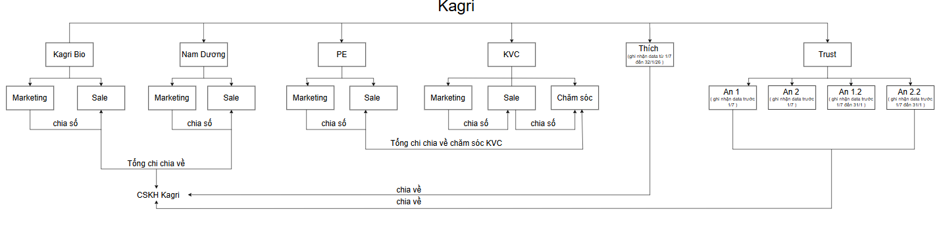
Hệ thống CRM được tổ chức theo mô hình 4 khối (Division/Department) do IT khởi tạo sẵn như sơ đồ dưới đây:

- Admin có quyền cấu hình:
  - Thông tin khối
  - Người quản lý
  - Chức năng khối (Sales, Marketing, CSKH, …)
  - Admin có quyền: nối luồng, ngắt luồng data giữa các bộ phận
  - Admin có quyền import data cũ cho các khối team Thích, Trust Nation
- Cấu trúc mang tính cấu hình động (Config-driven), không phụ thuộc code

2. Quy định ghi nhận lịch sử tương tác khách hàng
- Tất cả các tương tác với khách hàng (Customer Interaction Logs) bắt buộc phải được ghi nhận
- Yêu cầu:
  - Nội dung ghi chú tối thiểu 10 ký tự
  - Lưu đầy đủ:
    - Người thực hiện
    - Thời gian
    - Loại tương tác
    - Nội dung chi tiết
- Phục vụ mục tiêu:
  - Kiểm soát vận hành
  - Theo dõi lịch sử khách hàng
  - Báo cáo và đánh giá hiệu suất

3. Luồng vận hành dữ liệu khách hàng (Data khách hàng (Lead) Lifecycle)
3.1. Giai đoạn Marketing
- Marketing thực hiện thu thập và nhập data khách hàng :
  - Số mới: nhập trực tiếp vào hệ thống
  - Số đã tồn tại: vẫn được ghi nhận (cho phép trùng)
- Quan hệ dữ liệu:
  - 1 khách hàng có thể thuộc nhiều Marketing (1-N)
- Ghi nhận doanh số theo 3 trường:
  - Doanh số Sales (đơn đầu tiên)
  - Doanh số Resales (từ đơn thứ 2)
  - Tổng doanh số = Sales + Resales. Trong đó có 3 cột riêng thể hiện: Tổng, Sales, Resales
- Quy tắc ngoại lệ:
  - Nếu sau 45 ngày không phát sinh đơn, Marketing chạy ra số và được tính là đơn mới và chạy lại vòng cũ
- Lưu ý:
  - Hệ thống chỉ phục vụ ghi nhận và báo cáo, không tham gia logic tính lương

4. Cơ chế quản lý kho dữ liệu khách hàng (Data khách hàng (Lead) Pools)
4.1. Kho số thả nổi (Unassigned Pool)
- Chứa:
  - Data khách hàng bị loại / sai số/ không nghe máy / tham khảo

4.2. Kho số Sales (Sales Pool)
- Là nguồn cấp lại cho các luồng phân bổ
- Data khách hàng chưa xử lý
- Data khách hàng (Lead) từ Marketing được phân bổ sang Sales theo:
  - Cơ chế tự động theo tỷ lệ (Distribution Ratio)
  - Có thể cấu hình bởi Admin hoặc Trưởng khối
- Hỗ trợ:
  - Phân bổ thủ công
  - Thu hồi Data khách hàng (Lead)
  - Gán lại khách hàng

Quy tắc xử lý data khách hàng :
- Sales có 3 ngày để xử lý data khách hàng
- Nếu không chốt:
  - Data khách hàng bị thu hồi và phân cho Sales khác (không trùng)
  - Tối đa 5 vòng phân bổ
- Sau 5 lần:
  - Data khách hàng (Lead) chuyển về kho thả nổi

Trạng thái xử lý chuẩn:
- Không nghe máy
- Không có nhu cầu
- Chốt đơn
- Số thả
- Loại
- Sai số
Nguyên tắc xử lý:
- Không nghe máy / Không có nhu cầu → tiếp tục phân bổ lại vào kho số chung của sales.
- Loại / Sai số → trả về kho thả nổi

Ghi nhận doanh số Sales:
- Chỉ tính trên đơn hàng đầu tiên
- Ngoại lệ:
  - Sau 45 ngày CSKH không tương tác trên số CS → Maketing chạy ra số được coi là số mới
- Trường hợp đặc biệt:
  - Khách VIP hoặc chưa đến chu kỳ mua → vẫn được coi là khách cũ

4.3. Kho số CSKH (Customer Care Pool)
- Trigger:
  - Khi khách phát sinh đơn hàng đầu tiên thành công
→ Data khách hàng (Lead) được chuyển sang Trưởng nhóm CSKH theo tỷ lệ ( admin set )

Quy tắc giữ Data khách hàng (Lead):
- CSKH giữ khách tối đa 180 ngày kể từ đơn gần nhất
- Trong 15 ngày / 1 lần tính từ lần ghi lịch sử tác động cuối nếu sales không tác động thì số sẽ bị thu hồi. Tuy nhiên, sales có thể tự gán ngày tùy theo khách. Đồng thời có cơ chế nhắc ngày đến hạn trước khi bị thu hồi.
- Sau 180 ngày:
  - Data khách hàng (Lead) bị thu hồi và quay lại khô số của CSKH và thực hiện luồng phân bổ

Cơ chế vận hành vòng lặp:
- Data khách hàng (Lead) → Sales xử lý (3 ngày)
- Không chốt → chuyển CSKH khác (không trùng)
- CSKH giữ tối đa 90 ngày
- Hết thời gian → tiếp tục quay vòng
→ Hình thành vòng đời Data khách hàng (Lead) khép kín (Closed-loop lifecycle)

5. Phân quyền và phạm vi truy cập dữ liệu
- Nhân viên:
  - Chỉ được xem dữ liệu khách hàng của bản thân
- Cấp quản lý:
  - Được xem dữ liệu của:
    - Cấp dưới trực tiếp
    - Cấp dưới gián tiếp
- Áp dụng mô hình:
  - Phân quyền theo vai trò và phạm vi (RBAC + Data Scope Control)

Biên bản kết thúc vào hồi 16 giờ 00 ngày 17 tháng 03 năm 2026.
Nội dung làm việc được các thành viên thông qua.

XÁC NHẬN CỦA BỘ PHẬN VẬN HÀNH | NGƯỜI LẬP BIÊN BẢN
(Ký, ghi rõ họ tên) | (Ký, ghi rõ họ tên)

